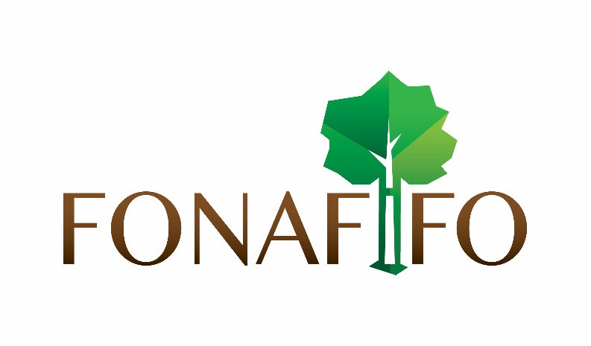

CONTRALORÍA DE SERVICIOS INSTITUCIONAL

Informe de Labores
2021

MSc. Krisley Zamora Chaverri
Contralora de Servicios

- Introducción
Cuando hablamos de calidad en los servicios públicos, hablamos de la evolución que ha tenido toda la administración pública hacia la mejora continua, con el objetivo de optimizar las condiciones en que se entregan los servicios a los ciudadanos, por tanto, la calidad de un servicio no solamente responde a requisitos normativos, sino que se traduce en la satisfacción de los usuarios.
Los servicios públicos de calidad son el mejor medio para construir sociedades sostenibles, equitativas y democráticas, de ahí que la participación ciudadanía exige una administración más cercana a sus demandas y necesidades, con servicios eficientes, eficaces y transparentes que simplifiquen los trámites.
Los usuarios de un servicio público tienen expectativas cada vez más demandantes, ya que tienen claro qué es lo que necesitan y por ello lo exigen, la fiabilidad del trabajo que se entrega, servidores públicos competentes, la capacidad de respuesta, la puntualidad, la accesibilidad fácil y rápida a los trámites y servicios, información veraz en un lenguaje comprensible, la credibilidad y seguridad que garantice compromiso y confidencialidad, son factores que pueden ser determinantes en la calidad de un servicio. Ante este panorama, es necesario dedicar recursos a conocer estas necesidades, analizarlas y tomar decisiones que se transformen en acciones para atenderlas.
La Contraloría de Servicios institucional tiene claridad al respecto, y a pesar de contar con escasos recursos humanos, ha venido desarrollando acciones que le permiten contar con información sobre las exigencias de las personas usuarias de los servicios prestados por la institución, se han recopilado, analizado y planteado recomendaciones a la administración activa, con el fin de que ésta implemente acciones que permitan la mejora constante de los servicios desde la perspectiva de quienes los reciben. La transparencia es sin duda uno de los principios inspiradores de una gestión pública de calidad, como así lo describe la Carta Iberoamericana de la Calidad en la Gestión Pública. En este ámbito, la Contraloría de Servicios ha venido dando seguimiento a este tema desde su papel, en la persona de Contralora de Servicios y su rol de Oficial de Acceso a la Información Pública.
En épocas de pandemia la Contraloría de Servicios Institucional ha desempeñado un papel importante ejerciendo un rol orientador, canalizador y mediador de los requerimientos de efectividad y continuidad de las personas usuarias con respecto a de los servicios del Fonafifo, facilitando una activa participación ciudadana, enfocada en el logro de los objetivos organizacionales.
Conforme a lo antes expuesto y en aras de proporcionar un insumo al jerarca para proponer las acciones que considere oportunas para el mejoramiento de los servicios, en este informe se han recopilado los resultados de la gestión desarrollada por la Contraloría de Servicios durante el año 2021, aunado a ello con el propósito de propiciar un ejercicio de transparencia mediante la rendición de cuentas, lo que a su vez da por cumplido lo establecido en la normativa vigente, de proporcionar a la institución un marco de revisión que permite tomar decisiones orientadas a la satisfacción de necesidades y solución de los principales problemas de servicio que perciben las personas usuarias de los programas sustantivos del Fonafifo.

- Normativa que rige a la Contraloría de Servicios
Además de lo dispuesto en la Ley N° 9158, de fecha 10 de setiembre de 2013, denominada “ Ley Reguladora del Sistema Nacional de Contraloría de Servicios” y su Reglamento, promulgado por medio del Decreto Ejecutivo Número 39096 de fecha 10 de agosto de 2015, la Contraloría de Servicios se rige por su Reglamento de Creación, Organización y Funcionamiento de la Contraloría de Servicios del Fonafifo, aprobado el 01 de setiembre de 2015 por el Ing. Jorge Mario Rodríguez Zúñiga, quien ocupa el cargo de Director General de la institución.

- Ubicación de la Contraloría de Servicios dentro de la estructura orgánica institucional
La Contraloría de Servicios del Fonafifo, se ubica como una unidad Staff, según se puede apreciar en el organigrama institucional depende del Máximo Jerarca, siendo en este caso la Junta Directiva, por disposición expresa de la ley, según lo dispuesto en el artículo 11 de la Ley 9158 supra citada. Esta ubicación debería facilitar un contacto directo con el máximo jerarca, lo cual permite un importante apoyo para la atención de las gestiones, así como el seguimiento a las recomendaciones planteadas por la Contraloría de Servicios.

Estructura del Fonafifo
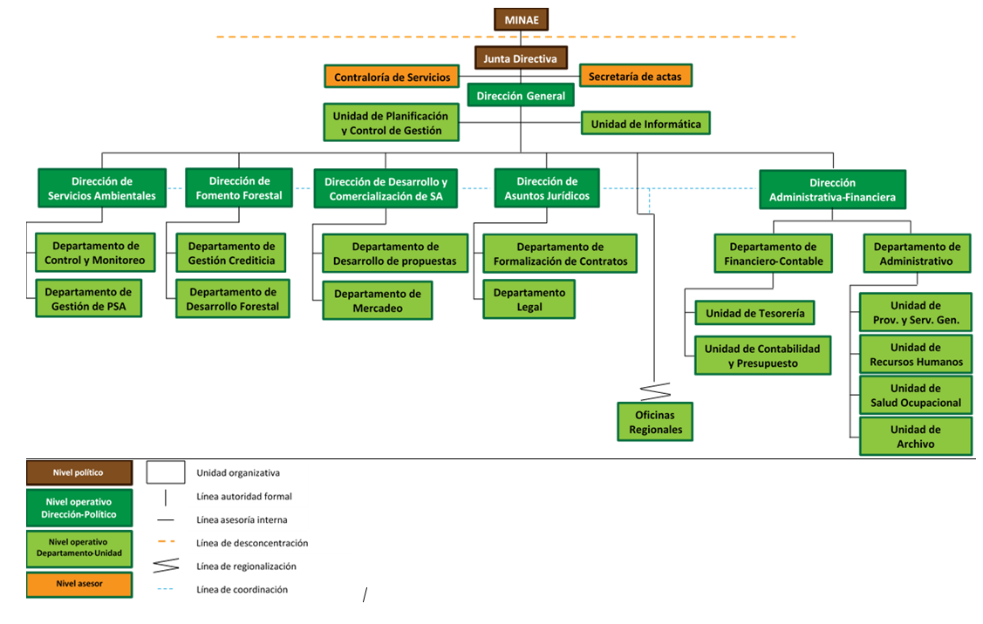
Imagen N°1 Organigrama del Fonafifo

- Instrumentos aplicados por la Contraloría de Servicios para medir la percepción de los usuarios de los servicios sustantivos del Fonafifo

- Encuestas de opinión con respecto a la satisfacción de la calidad de los servicios sustantivos aplicadas mediante:
- Entrevistador
- Auto administradas personalmente y vía correo electrónico
- Entrevista telefónica
- Buzón de Sugerencias
- Observación en sitio (oficinas regionales)
- Realimentación de los funcionarios sobre aspectos propios del servicio.

- Estadísticas resultado de la gestión
A continuación, se detalla un resumen de las gestiones atendidas por la Contraloría de Servicios durante el año 2021.
Al finalizar el periodo 2021 la Contraloría de Servicios Institucional atendió un total de 477 gestiones, resultado muy similar al periodo 2020 con una leve disminución de 0,83%, reflejando que ante la crisis sanitaria que se vive a razón del COVID-19 los clientes y ciudadanía en general se han ajustado al uso de mecanismos tecnológicos para solicitar información ante algún trámite o servicio, así como ante cualquier requerimiento de información pública sobre los servicios que ofrece la institución.
Como ya se ha mencionado en informes anteriores pero es un aspecto digno de resaltar es la disposición de mecanismos tecnológicos que el Fonafifo ha puesto para mejorar la experiencia de los usuarios, tales como la plataforma de solicitud de información y carga de documentos siCAD, acceso a consultas, denuncias o inconformidades vía formulario web, telefonía IP, lo cual ha facilitado al usuario para realizar consultas con respecto a trámites de servicios institucionales de forma fácil, rápida y oportuna, obteniendo información pronta y actualizada, sin necesidad de desplazarse hasta las Oficinas Regionales o Centrales del Fonafifo. Estas facilidades tecnológicas han generado un impacto positivo en nuestros clientes y usuarios, puesto que los mismos pudieron satisfacer sus necesidades de información con respecto al estado del pago de sus contratos de PSA, calificación de una solicitud de ingreso, solicitud de establecimiento de contraseñas para ingreso al SIPSA, consulta de requisitos de ingreso al PPSA, y Crédito Forestal, medios para obtener una cita de ingreso al PSA, cálculo de emisiones de CO2, compensación de emisiones de CO2, solicitudes acceso a información pública, entre otras cosas.
A continuación, se presenta un desglose sobre las gestiones recibidas por tipo:
Tipo de Gestiones atendidas
Tabla N°1
Tipo de Gestión | Cantidad
Consultas | 471
Inconformidades | 3
Denuncias | 2
Felicitación | 1
Tabla N° 1 Fuente: Base de Datos Contraloría de Servicios 2021

Durante el período analizado se registraron un total de 3 inconformidades, mostrando una importante disminución del 72% de gestiones de este tipo con respecto al año 2020, las mismas están relacionadas con aspectos como: Tramitología y procesos de solicitud de ingreso al PPSA que fue archivada, problemas con traslapes de una finca en PSA y calidad de información en la página web, cabe mencionar que todas se resolvieron en el plazo estipulado por la Ley N° 9158 y la mayoría de los casos carecían de justificación o evidencia de parte del gestionante.

Con respecto a las dos denuncias presentadas, una se recibió mediante correo electrónico dirigido a la Contraloría de Servicios por un supuesto incumplimiento de contrato la cual fue atendida por la Jefatura de la Oficina Regional San José Oriental, mientras que la otra ingresó por medio del Sistema Integrado de Trámite de Denuncias Ambientales (SITADA) del Ministerio de Ambiente y Energía, la cual correspondía a supuestos actos que afectaban una área sometida a PSA, la misma fue canalizada con el compañero de la Oficina Regional de Nicoya, determinando mediante inspección previamente coordinada con el regente del proyecto que dichas áreas no se encontraba dentro de programa PSA.

V.I Gestiones atendidas por tipo de mecanismo disponible para el usuario
Para el periodo 2021 el uso de mecanismos electrónicos predominó en los usuarios y/o clientes que prefirieron utilizarlos para plantear sus consultas, inconformidades y/o denuncias ante la Contraloría de Servicios, razón por la cual en este periodo, así como en anteriores, el correo electrónico es el medio de comunicación de mayor utilidad para la presentación de gestiones, puesto que se constituye en una facilidad que les permite obtener respuesta pronta y oportuna a sus consultas o peticiones de información pública con respectos a los servicios sustantivos de la institución.

Por otra parte, durante el periodo 2021 las redes sociales como Facebook e Instagram, también se establecieron como medios para la solicitud de información para un 9,22% de los usuarios atendidos, con respecto a la plataforma tecnológica para consultas y carga documentos siCAD disponible en nuestra página web, aunque se constituye como una herramienta de gran utilidad para los clientes de la institución no fue aprovechada por estos, puesto que sólo se atendió una consulta por este medio.

Con respecto a los mecanismos disponibles para que los usuarios del Fonafifo puedan emitir sus criterios y opiniones con respecto a nuestros servicios, el comportamiento se desarrolló de la siguiente manera:

Tabla N°2
Tipo de mecanismo | Cantidad
Correo Electrónico | 372
Teléfono | 57
Redes Sociales (Facebook – Instagram) | 44
siCAD | 1
SITADA | 2
Presencial | 1
Buzón de sugerencias | 0
Tabla N° 2 Fuente: Base de Datos Contraloría de Servicios 2021

V.II Gestiones atendidas por área funcional

En cuanto al motivo de las gestiones recibidas durante el año 2021, el Programa de PSA predomina siempre con un 60% de las gestiones presentadas por los usuarios, con relación a aspectos como: requisitos para el ingreso, fechas para sacar citas, medios habilitados para sacar citas, estados de pagos de contratos, trámites de solicitudes de ingreso al PSA, archivo de solicitudes PSA, montos de pago, información general y/o técnica del programa, estadísticas, entre otras cosas.

De acuerdo a lo anterior para el año 2021 la Contraloría de Servicios promedió 1.44 días hábiles para emitir respuesta a una gestión, con un resultado muy por debajo del margen de los 15 días hábiles establecidos por la Ley N° 9158 en su Art. 43., mostrando ser una instancia altamente efectiva.

Las gestiones presentadas durante el periodo pasado estaban relacionadas a temas cuyas áreas de acción son las siguientes:

Tabla N°3
Unidad Gestora | Cantidad
PSA | 286
Desarrollo y Comercialización | 38
No corresponden | 28
Unidad de Recursos Humanos | 24
Fomento Forestal | 12
REDD+ | 14
Asuntos Jurídicos | 6
Financiero Contable | 3
Oficina Regional San José 01 | 6
Unidad de Proveeduría y Servicios Generales | 7
Unidad de Tecnologías de Información y Comunicación | 10
Dirección General | 15
Oficina Regional San José 02 | 3
Oficina Regional Caribe Norte | 3
Oficina Regional San Carlos | 2
Oficina Regional Palmar Norte | 1
Oficina Regional Cañas | 3
Oficina Regional Limón | 2
Unidad de Archivo | 1
Contraloría de Servicios | 10
Unidad de Planificación | 2
FUNBAM | 1
Tabla N° 3 Fuente: Bases de Datos Contraloría de Servicios 2021

Es importante resaltar que, de las 477 gestiones ingresadas, la Contraloría de Servicios dio trámite a 261, es decir el 55% de ellas sin necesidad de solicitar criterio de respuesta a las áreas funcionales, las mismas se relacionan a aspectos como requisitos del Programa de PSA, Crédito Forestal, Contratos de Reducción de Emisiones, así como otro tipo de información general sobre el quehacer de la gestión institucional.

VIII. Posicionamiento Institucional
Ante la crisis sanitaria que vive el país con el COVID-19, desde el año 2020 las actividades que involucran afluencia de personas como ferias de participación u otro tipo de iniciativas de acercamiento con la ciudadanía en general están suspendidas, de ahí que la Contraloría de Servicios no reporta asistencia a actividades de este tipo.
No obstante, esta instancia reconoce la importancia de este tipo de actividades pues las mismas se constituyen en un mecanismo que promueven la participación ciudadana en asuntos de interés público, puesto que se convierten en fuente directa de información, permitiendo a la institución dar a conocer a los ciudadanos sobre el quehacer institucional, brindar información a aquellos que no conocen los servicios y programas sustantivos que ofrece el Fonafifo, así mismo son una oportunidad para que nuestros usuarios directos puedan realizar consultas o sugerencias en un punto más cercano sin necesidad de trasladarse hasta una Oficina Regional. Para el caso de nuestra contraloría no se dispone de los recursos humanos o financieros para ser el organizador de un evento de esta naturaleza no obstante por las razones antes señaladas existe anuencia total a participar en ferias, eventos, atención de stands y cualquier otro de naturaleza similar.

- Oficial de Acceso a la Información.

La Contraloría de Servicios institucional desempeña a su vez el rol de Oficial de Acceso a la Información Pública, aspecto que le ha conllevado la coordinación de la Comisión de Transparencia y Datos Abiertos, aunado a esto es responsable de velar por la actualización y monitoreo de la información pública de publicación proactiva por parte de la institución.
De acuerdo a lo anterior la Comisión realizó inspecciones trimestrales al sitio web institucional con el de fin corroborar que la información se encuentre actualizada, en formato abierto y cumple con lo establecido en el Art. 17 de los Decretos 40199-MP sobre Apertura de Datos Públicos y 40200-MP-MEIC-MC sobre Transparencia y Acceso a la Información Pública.
Para el periodo 2021 la Contraloría de Servicios en su papel de Oficial de Acceso a la Información Pública coordinó con Gobierno Abierto de Presidencia de la República a fin de que la Comisión de Transparencia y Datos Abiertos institucional pudiese optimizar su labor en el cumplimiento de los decretos antes señalados, de ahí que se contó con la colaboración de la MSc. Sigrid Segura Artavia, quien nos orientó sobre los aspectos que la Comisión debía abordar como prioridad, señalando como uno de ellos el compromiso político del Fonafifo en la creación de un plan de apertura de datos, lográndose con esto el visto bueno de la Junta Directiva.
Aunado a lo anterior la MSc. Sigrid Segura se comprometió con la institución en capacitar tanto a la Comisión, así como al personal clave para la elaboración del Plan de apertura de datos institucional, aspecto que se abordará en el primer trimestre 2022.
Lo anterior con el fin de fortalecer a la institución en el manejo de este tema de forma continua, brindando una pauta a seguir y sobre todo mejorar la gestión del Fonafifo.
Asimismo, del reporte de las auditorías a la página web se vela por la actualización de los datos puestos a disposición y se notifica a las jefaturas respectivas toda vez que es requerido un cambio en alguno de los documentos colgados en web.

- Evaluación Anual de la Calidad de los Servicios sustantivos del Fonafifo.

En cumplimiento a Ley N° 9158 que establece en su artículo 14 inciso 14 la obligatoriedad que tienen las instituciones del estado a través de la Contraloría de Servicios, para evaluar mediante instrumentos que permitan medir la percepción de los usuarios con respecto a la calidad de la prestación de los servicios y las mejoras requeridas.
La evaluación de la calidad de los servicios debe tener en cuenta la perspectiva de quienes utilizan los servicios, de ahí que la calidad en la gestión pública debe medirse en función de la capacidad para satisfacer oportuna y adecuadamente las necesidades y expectativas de los usuarios, de acuerdo a las metas y fines preestablecidos con los propósitos de la Administración Pública y según resultados cuantificables que tengan en cuenta el interés y las necesidades de la sociedad.
Para el año 2021, la Contraloría de Servicios elaboró dos instrumentos de evaluación con el propósito de conocer la percepción de los usuarios en cuanto a calidad de los servicios brindados en los programas de PSA, Crédito Forestal, la aplicación de las encuestas se realizó en el transcurso del año, las mismas se aplicaron mediante diversos mecanismos: presencialmente, vía telefónica, y de forma virtual, permitiendo contabilizar un total de 456 encuestas al final del periodo, promediando una nota de 91.31, colocándose en la escala que determina su equivalencia cualitativa como Muy Bueno, presentando un leve aumento de 1,28 puntos con respecto a la calificación obtenida en el 2020.

Para efectos de la evaluación del Programa de PSA se contabilizaron un total 389 encuestas, determinándose una calificación de 92,45 revelando una variación positiva de 1,7 puntos en la percepción que tienen los usuarios del programa con respecto a periodos anteriores, por otra parte, con respecto al Programa de Crédito se lograron aplicar 67 encuestas, obteniendo una nota de 90.89. Con respecto a la Dirección de Desarrollo y Comercialización ellos ejecutan el proceso de evaluación de la calidad de los servicios por su cuenta, reportando a la Contraloría de Servicios un total de 106 encuestas aplicadas y un promedio de 90.59.
De acuerdo a la percepción de los usuarios, algunos de los hallazgos más relevantes fueron los siguientes:
- Sólo un 32% de los participantes de la evaluación de la calidad de los servicios de PSA manifiestan que han realizado algún trámite o servicio de forma digital, por su parte el 21% de clientes de crédito señalaron haber ejecutado algún trámite de esta forma.
- El 65% considera necesario incorporar algún trámite del PSA de forma digital y/o remitirlo por correo electrónico tales como envío de solicitudes de ingreso al Programa, certificaciones de seguimiento para pago de cuotas con firma digital, modificaciones de contrato con firma digital, finiquitos y firmas de contratos con firma digital, remisión de aclaraciones o corrección de informes, asociado a esto el 95% de los clientes de crédito manifestaron también la misma necesidad de que se establezcan facilidades para realizar trámites vía digital.
- El 66% de los encuestados señalan la necesidad de que la institución disponga de otros mecanismos electrónicos y/o digitales a los ya disponibles para brindar una atención y servicio al cliente de forma personalizada, señalando en primera instancia un WhatsApp para consultas propias de trámites PSA, así mismo mencionaron una cuenta de correo electrónico exclusiva para consultas, chat web para consultas PSA, sistemas para uso y acceso exclusivo de los regentes forestales entre otros.
- El 30% de los participantes de esta evaluación indican haber utilizado el SIPSA, siendo gran mayoría de estos regentes forestales, al consultarles el motivo de por qué no hacen uso de este, señalan desconocimiento de la existencia del mismo, no saben cómo utilizarlo, o ignoran como acceder al sistema, otro motivo señalado por los usuarios con mucha frecuencia es que quien hace uso del sistema es el regente puesto que él es quien se encarga de todo.
- El 83% de los clientes de crédito estima que el tiempo que debe esperar para recibir alguna notificación de parte del Fonafifo sobre el avance de su trámite de Crédito es excesivo, aspecto que debería presentar mejora a corto plazo.
- Prácticamente el 98% de los clientes de crédito forestal manifiesta que el beneficio percibido en su proyecto realizado mediante el financiamiento proporcionado por el Fonafifo le impactó de forma positiva.
- Año con año el personal del Fonafifo se distingue por brindar un trato amable, adecuado y satisfactorio, así lo manifiestan reiteradamente los usuarios de nuestros programas sustantivos.
Cabe mencionar que el Informe con los resultados de la Evaluación de la Calidad de los servicios de los Programas de PSA y Crédito, estarán disponibles para finales de febrero 2022, y los mismos son entregados a los directores de dichos programas y estarán a disposición de los miembros de Junta Directiva si así lo requieren.

- Elaboración de material promocional
De acuerdo a lo establecido en el artículo 14 de la Ley N° 9158 del Sistema Nacional de Contralorías de Servicios, es necesario disponer de material divulgativo y/o promocional para una participación activa, en ferias ambientales y encuentros ciudadanos, de ahí la importancia de disponer de material impreso informativo, así como de artículos promocionales adecuados para los usuarios que participen en las actividades de posicionamiento de las que la Contraloría de Servicios institucional forme parte.
Ante las evidentes las limitaciones presupuestarias que restringen a la institución, para el periodo 2021 la Contraloría de Servicios no contó con los recursos financieros necesarios para la adquisición de nuevo material divulgativo y/o promocional.

- Capacitación recibida
La Contraloría de Servicios institucional mantiene la consigna de capacitarse y/o actualizarse en temas atinentes con la atención y servicio al cliente, que procuren reforzar el compromiso de mantener una mejora continua en los servicios dirigidos a los usuarios y ciudadanía en general que realicen alguna gestión ante esta instancia.
Para el periodo 2021 las capacitaciones recibidas fueron gestionadas por Contraloría de Servicios sin requerir de recursos institucionales.
Los temas y conocimientos adquiridos fueron los siguientes:
- Cada uno cuenta, Participación Ciudadana, Contraloría General de la República.
- Refrescamiento en Lenguaje de Señas Lesco.
- Liderar a través de la gestión del cambio (Change Management).
- Excel Intermedio.

- Otras actividades realizadas por la Contraloría de Servicios institucional durante el periodo 2021.
Además de la gestión cotidiana que se realiza en la Contraloría de Servicios, y el desarrollo de los productos mencionados, esta instancia durante el año 2021 estuvo desarrollando otras acciones, de las cuáles se mencionan algunas de ellas:

- Participación activa en la Comisión Institucional sobre Accesibilidad y Discapacidad, cooperando mediante la formulación de recomendaciones y aportes que propicien la igualdad de condiciones y equiparación de oportunidades para las personas con discapacidad y adultas mayores, de acuerdo a lo establecido en la Ley N° 7600, en temas enfocados en accesibilidad de instalaciones, disposición de material de apoyo para los usuarios que lo requieran, así como el desarrollo de actividades institucionales de concientización y sensibilización sobre el trato adecuado y oportuno para esta población, entre otras aspectos.

- Recolección y sistematización de la información solicitada en el Índice de Capacidad institucional ICG 2021 de la Contraloría General de la República, el cual es un instrumento aplicable a todo el sector público costarricense, centrado en la medición del nivel de preparación que tienen las instituciones, para cumplir sus funciones, lograr sus objetivos y resultados en procura de generar valor público, contemplando elementos básicos relacionados con la gestión para resultados, gestión de calidad, gestión de riesgos y control interno y la forma en que estos convergen de forma integral y se convierten en impulsores de la mejora continua en la capacidad de gestión pública.

Para ello fue necesario recabar los datos de respaldo para cada una de las dimensiones evaluadas, completar el instrumento en línea y remitir los resultados de cumplimiento del ICG a la Contraloría General de la República, así mismo la posterior divulgación de los resultados del ICG al personal de institucional.

- Recomendaciones emitidas producto de las gestiones presentadas
En cumplimiento al Art. 13 del Reglamento a la Ley N° 9158, es responsabilidad de la Contraloría dar seguimiento al cumplimiento de las recomendaciones emitidas a una o varias áreas funcionales de la institución con respecto a los servicios que brindan, caso contrario deberá informar lo pertinente al jerarca, cuando lo estime necesario.

Durante el año 2021 la Contraloría de Servicios emitió una recomendación de mejora a la administración activa, la cual fue acogida por el área funcional respectiva.

En la siguiente tabla se observa la información relativa a la recomendación emitida:

Recomendación | Estado
Con el fin de recabar las evidencias que se ajusten a los requerimientos del índice de Capacidad de Gestión de la CGR 2021, se recomienda implementar un mecanismo que permita asegurar la comprensión de las charlas y/o actividades de formación coordinadas por la Unidad de Recursos Humanos ya sea por medio de google forms, office 365forms, u otra herramienta que facilite el resguardo de dichos archivos para la carpeta del ICG a fin de demostrar que se cumple con este proceso ante una posible verificación de la CGR. | Cumple  La Unidad de Recursos Humanos acogió la recomendación e indicó que incorporará para futuras charlas y/o actividades de formación, mecanismos que permitan verificar la comprensión de las mismas y con ello cumplir con las evidencias solicitadas en el índice de capacidad de gestión.

- Principales necesidades de la Contraloría de Servicios

- A nivel jerárquico, la Contraloría de Servicios requiere del apoyo, colaboración y diligencia constante por parte de los directores y jefaturas del Fonafifo, ante los requerimientos de información de la Contraloría, los cuáles responden a aspectos propios para el desempeño óptimo de la Contraloría de Servicios, así como para su posicionamiento dentro de la institución.
- A nivel de recursos, la Contraloría de Servicios debe desarrollar acciones en dos frentes: el reactivo y el proactivo, debido a que actualmente se cuenta solamente con un recurso humano, el frente más atendido es el reactivo, en la atención de gestiones presentadas por los usuarios. Es de gran interés para esta instancia conocer sobre nuevas metodologías, mecanismos, modelos, entre otras cosas que le permitan alcanzar un mayor alcance y acercamiento con los usuarios de los servicios institucionales para obtener una mejor respuesta al momento de aplicar la evaluación anual de la calidad de los servicios, aspecto que le permitiría adquirir información que pueda ser incorporada a los procesos cotidianos de la prestación de los servicios para su mejora, así como métodos de incorporación de esas mejoras, o tendencias en el tema de calidad del servicio, innovación en la gestión pública, sin embargo, por el tiempo requerido para la atención de gestiones u otras actividades cotidianas, el tiempo disponible para estas acciones es escaso, por tanto es requerido al menos disponer de un recurso humano adicional que permita brindar mayor atención al frente proactivo.
- La labor de “trabajo de campo” en la aplicación de encuestas y visitas a Oficinas Regionales u organizaciones es otro de las prioridades de esta instancia, con el fin de profundizar en el quehacer de sus funciones y su impacto en la prestación de los servicios, de manera que permita identificar oportunidades de mejora, sin embargo, la escasez de recurso humano limita este tipo de acciones, de ahí que las inspecciones en sitio son bastante reducidas.

Elaborado por: MSc. Krisley Zamora Chaverri
Contralora de Servicios

Enero 2022

